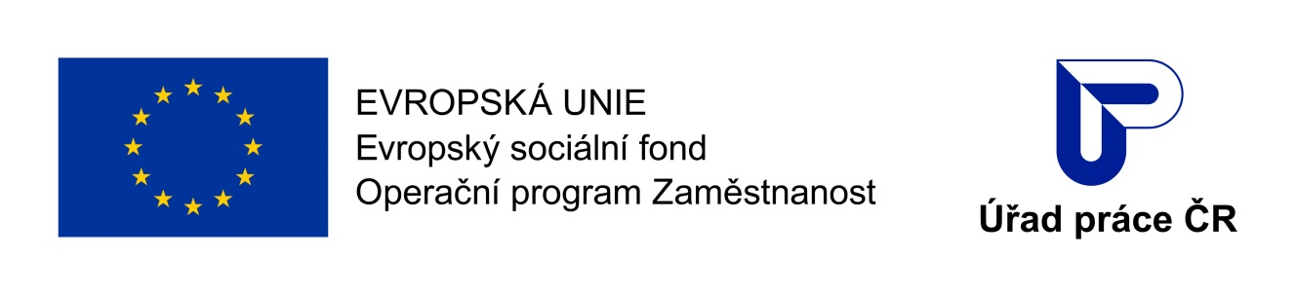

POZVÁNKA

NA SEMINÁŘ PRO ZAMĚSTNAVATELE

Místo konání: Úřad práce ČR, Krajská pobočka v Karlových Varech
Kontaktní pracoviště Sokolov, Jednoty 654, Sokolov
velký jednací sál – přízemí

Datum a čas: 28. 5. 2018
10:30 – 12:30 hod.

Téma: „Zahraniční zaměstnanost“

Program: 1. Úvod
2. Orientace v zahraniční zaměstnanosti
3. Problematika zahraniční zaměstnanosti v praxi a řešení
4. Diskuse, dotazy

Efektivní služby zaměstnanosti ("EFES")
Reg. č.: CZ.03.1.54/0.0/0.0/15_011/0000056
Projekt je financován z prostředků ESF prostřednictvím OPZ a státního rozpočtu ČR.

www.uradprace.cz

